**Job chapitre 8**

(Je n’ai pas de téléphone présentement donc je le saisie sous ce format)

Le début de ce chapitre parle du salaire du péché avec le 3e verset qui stipule : << Si tes fils ont péché contre lui, ils les a livré à leur péché >> . Le salaire du péché c’est la mort c’est pourquoi le chrétien doit essayer et inviter les autres à vivre une vie de sanctification.

Toutefois nous sommes capables de briser les liens avec le péché si nous cherchons Dieu et implorons son pardon, ainsi Dieu fait une passe sur notre passé et toute chose devient nouvelle

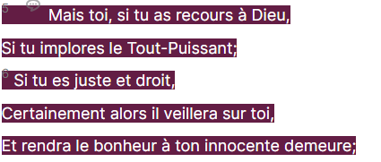

Cette extrait de passage nous rappel un des traits de notre relation avec Dieu « La Miséricorde ». **Certainement alors**, meaning ce n’est pas obligé qu’après une certaine ligne de conduite, Dieu t’accordera forcement quelque chose de bien. La grâce, la miséricorde, that’s not something we derserved, mais plutôt quelque chose qu’il a bien voulu nous accorder. Ce qui ne veut pas dire que nous ne devons pas être juste genre c’est le tiercé, non ! Soyons justes, soyons droits, soyons bienveillants, soyons vrais, soyons claire car c’est premièrement pour nous, pour notre propre bonheur, pour notre propre paix, pour notre propre tranquillité. Après, s’ensuivra qu’il suivra, on a fait notre part et le reste c’est pour Eternel.

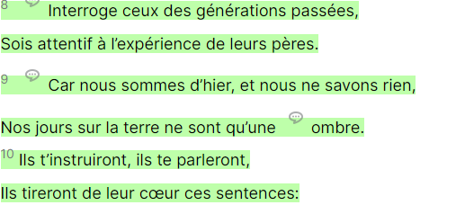

Ici, le passage nous apporte une sorte de guide, de marche à suivre pour nous accompagner dans notre élan de droiture et de vérité, « la sagesse » ! **Nos jours sur la Terre ne sont qu’une part d’ombre,** une infime partie de notre vie totale, donc nous ne devons point nous emporter, nous devons rester focus dans notre élan et toujours faire appel en cas de nécessité en nos pères, en ces icones et modèles de la Bible comme Job, Elie, David, Salomon, Paul, etc en retraçant leurs enseignements, leurs vécus, leurs recommandations, ce qui nous donnera le courage, la force et l’assurance nécessaire de pouvoir surmonter, braver, over come les différentes étapes de la vie ici-bas, tout en gardant le cœur et l’âme dans la vérité et la justice.

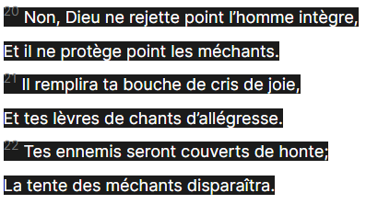

En fin, que les fables du monde que l’on voit aujourd’hui ne nous éloignent/détournent pas de notre bon sens et de notre beauté. Dieu ne protège pas les méchants et l’impie, il leur réserve quelque chose, une sentence, un châtiment, qui ne nous regarde pas. Cela n’empêche pas que l’on puisse être l’instrument de Dieu mais cela se fait par sa volonté et non par la nôtre. Ils seront couverts de honte et de sac, ici-bas ou ailleurs mais nous devons nous focaliser sur nos comme l’apôtre Paul nous l’a recommandé dans sa lettre aux Ephésiens. Il nous emplira de joie, de bonheur et d’allégresse mais cela n’est pas juste valable pour cette parcelle de vie que menons, cette promesse s’applique aussi à notre vie après la mort, partie de notre vie qui est la plus grande.